INSTITUTO TECNOLÓGICO DE AERONÁUTICA

Projeto CES-31 – Engenharia de Software



Image Labeler

Turma: COMP – 10

Alunos: Diego Alvarez
Helder Suzuki
Lívia Palomo
Maykon Bergamaschi

Orientador: Prof. Clovis Torres Fernandes
I – Modelo Abstrato

- - Levantamento Preliminar de Requisitos (LPR)

  - - Análise Preliminar (AP)
1.1.1 – Finalidade

A finalidade deste projeto é criar um jogo baseado no Image Labeler, da Google Inc., para ser utilizado por qualquer pessoa com acesso à Internet, com o intuito de entreter seus usuários por meio de uma disputa por pontos.

1.1.2 – Descrição Narrativa

No jogo, cada participante possui um perfil acessado mediante login. Um perfil contém um nome e uma pontuação. A pontuação, inicialmente nula, é a soma da quantidade de pontos adquiridos ao final de cada partida completada pelo participante.
A arquitetura do sistema é do tipo cliente-servidor e, em uma partida, exatamente dois participantes, utilizando clientes via Internet, interagem indiretamente entre si, por meio do servidor.
Ao se iniciar um cliente do sistema, tenta-se estabelecer automaticamente uma conexão do cliente em execução com o servidor. Se a conexão for realizada com sucesso, o participante poderá identificar-se fornecendo seu nome. Caso contrário, o cliente informa que não foi possível se comunicar com o servidor e o aplicativo é encerrado.
Como a partida consiste de dois participantes previamente identificados pelo nome, a ordem de identificação deles com o servidor influi na experiência do participante com o sistema. Para que a partida comece, os dois participantes devem estar conectados e identificados. Ocorre que os participantes praticamente nunca irão conectar-se e identificar-se simultaneamente, de modo que, após se identificar, o primeiro participante, P1, deverá esperar que o segundo participante, P2, também se identifique. Durante a espera por P2, P1 poderá cancelar sua participação na partida manifestando o desejo de encerrar o cliente. Quando P1 e P2 estiverem identificados e em estado de espera a partida é iniciada.
O servidor permitirá a identificação de apenas dois participantes por vez, não sendo possível haver mais de uma partida em execução simultaneamente. Todos os participantes que tentarem se identificar em um momento em que já haja outros dois participantes conectados e identificados no sistema receberão uma mensagem de aviso informando a impossibilidade de identificar-se no momento.
A partida é iniciada com uma contagem regressiva de 10 (dez) segundos, e, após o término da contagem, uma mesma imagem, que é escolhida pelo servidor e fornecida pelos respectivos clientes, é visualizada pelos participantes que, baseados no que se pode inferir da figura, podem enviar, por meio de digitação, rótulos ao servidor, os quais eles acreditam estarem relacionados com a imagem mostrada.
Embora seja o servidor quem escolhe a imagem a ser exibida aos participantes, as figuras do jogo estão previamente armazenadas no sistema cliente. O formato das imagens pode ser jpeg, bitmap ou png. As imagens podem ser armazenadas em qualquer tamanho/resolução, uma vez que previamente à exibição da imagem o sistema cliente se encarrega de realizar qualquer redimensionamento de imagem necessário.
Caso um dos participantes envie um rótulo que já foi enviado anteriormente pelo outro participante, diz-se que ocorreu um match e o rótulo enviado pelos participantes identifica esse match. Não é possível que um mesmo participante envie ao servidor um mesmo rótulo mais de uma vez em uma mesma partida. Para cada match que ocorrer somam-se n pontos à partida, que inicia com zero ponto, onde n é o número de caracteres (sem contar espaços em branco) do rótulo do match. A comparação dos rótulos digitados não diferencia letras maiúsculas das letras minúsculas.
O tempo limite para envio de rótulos é de um minuto contado exatamente a partir do momento que a imagem é mostrada aos participantes. Os participantes não poderão enviar mais rótulos ao servidor naquela partida após o término desse tempo limite contado no servidor.
Ao término do tempo limite, o servidor contabiliza os pontos da partida nos perfis dos participantes, e notifica os clientes do encerramento da partida somando os pontos obtidos na partida ao perfil de cada participante e enviando uma resposta aos dois clientes com um resumo da partida, contendo a pontuação obtida, os rótulos em comum que foram digitados pelos participantes e um ranking contendo no máximo 10 (dez) posições, contendo o nome e pontuação de até 10 (dez) perfis (caso haja 10 (dez) ou mais perfis cadastrados no sistema) que possuam as maiores pontuações em seus respectivos perfis até o momento, ordenado decrescentemente.
O recebimento do resumo da partida caracteriza o fim da partida. O participante então terá a possibilidade de encerrar o aplicativo ou iniciar outra partida, não necessariamente com o mesmo parceiro, sem a necessidade de realizar a conexão com o servidor e a sua identificação novamente.
Caso algum dos participantes desista da partida antes do término do tempo limite de envio de rótulos de algum dos dois clientes, a partida é encerrada, nenhum ponto é somado ao perfil dos participantes, e uma notificação é enviada pelo servidor aos clientes informando que a partida foi interrompida, o participante então tem a opção de encerrar o aplicativo ou iniciar outra partida.

1.1.3 – Restrições do Software

- Uma partida não pode ser iniciada por um participante sem acesso à Internet.
- A conexão de um sistema cliente com o servidor é feita automaticamente ao se iniciar o cliente, sem possibilidade de tentativa de conexão manual pelo participante.
- Os detalhes de configuração da conexão de cada cliente com o servidor, e.g. o IP do servidor, será definida no código do cliente.
- Ao se identificar, o participante entrará em estado de espera e, a fim de iniciar a partida, deverá aguardar até que outro participante identifique-se no jogo, quando a partida irá iniciar automaticamente.
- Não haverá sala de espera.
- O sistema irá verificar a identidade do participante apenas pelo nome informado e não por meio de senha ou outro recurso. Esse processo foi denominado identificação.
- O nome informado pelo participante para identificação deve conter no máximo 30 caracteres.
- O servidor permitirá a identificação de apenas dois participantes por vez. Ou seja, não ocorrerá mais de uma partida simultaneamente.
- No meio de uma partida, o sistema não avisará se o parceiro se desconectar.
- Caso o servidor se torne indisponível enquanto sistemas clientes estejam conectados a ele, os sistemas clientes não serão notificados da perda de conexão automaticamente, sendo notificados somente quando realizarem uma chamada ao servidor posterior ao momento de início da indisponibilidade.
- A contagem regressiva que inicia a partida é de 10 (dez) segundos.
- O tempo limite para envio de rótulos é de um minuto contado exatamente a partir do momento que a imagem é mostrada aos participantes.
- A comparação dos rótulos digitados não diferencia letras maiúsculas das letras minúsculas.
- O formato do arquivo das imagens a serem exibidas deve ser jpeg, bitmap ou png.
- O ranking mostrado no resumo da partida conterá no máximo 10 (dez) perfis.
- Não haverá interface para inclusão, busca, seleção e remoção de imagens.
- Para execução do programa é necessário que os clientes e o servidor tenham uma Máquina Virtual Java Sun versão 1.6, ou superior, instalada nas suas respectivas máquinas.

1.1.4 – Clientes do Sistema (Stakeholders)

- Usuários do software: quaisquer pessoas com acesso à Internet que desejarem entreter-se por meio do jogo.
- Prof. Clovis: Responsável pela encomenda.

    - – Lista de Funcionalidades e Não-Funcionalidades

As principais funcionalidades do sistema estão relacionadas na Tabela 1. Os atributos do sistema estão listados na Tabela 2.

Tabela 1 – Descrição das Principais Funcionalidades do Sistema
Ref | Função | Categoria | Atributo | Detalhes ou Limites | Categoria
F1 | Iniciar Aplicativo | Evidente | Metáfora de Interface | A inicialização do programa deve provocar a abertura da tela inicial. | Necessário
F2 | Encerrar Aplicativo | Evidente | Metáfora de Interface | Ao encerrar a aplicação, todas as janelas do programa devem ser fechadas. | Necessário
F3 | Conectar-se ao servidor | Escondido | Metáfora de Interface | Logo após a inicialização do aplicativo cliente, será automaticamente realizada uma tentativa de conexão com o servidor. | Necessário
F4 | Identificar participante | Evidente | Metáfora de Interface | Após a conexão ao servidor, deve ser exibida uma tela onde o usuário coloca seu nome (login). | Necessário
 |  |  | Tolerância a Falhas | É necessário tratamento adequado caso não seja possível conectar-se ao servidor. | Necessário
 |  |  | Tempo de Resposta | A aplicação não deve esperar resposta do servidor por mais de um minuto. | Desejável
F5 | Manter usuário em espera de parceiro | Evidente | Metáfora de Interface | A tela de espera é exibida até que o jogo comece, o que ocorre quando outro participante se identifica no servidor | Necessário
F6 | Iniciar Partida | Escondido | Metáfora de Interface | Sistema inicia a partida; deve ser iniciada uma contagem regressiva de 10 (dez) segundos para ambos os participantes e ser exibida a tela de contagem regressiva. | Necessário
F7 | Exibir Contagem Regressiva | Evidente | Metáfora de Interface | Após o sistema iniciar a partida, deve ser exibida uma tela de contagem regressiva de 10 (dez) segundos para ambos os participantes, que, ao fim da contagem, são direcionados para a tela da partida. | Necessário
F8 | Cancelar Espera | Evidente | Metáfora de Interface | Durante a espera por um parceiro, na tela de espera, o participante pode cancelar a espera, finalizando assim o cliente.
F9 | Exibir Tela da Partida | Evidente | Metáfora de Interface | Após término da contagem regressiva de 10(dez) segundos, a tela da partida é exibida aos participantes
F10 | Exibir imagem da partida | Evidente | Metáfora de Interface | Na tela da partida, deve existir um espaço para a exibição da imagem. | Necessário
 |  |  | Tolerância a Falhas | É necessário tratamento adequado caso não seja possível exibir corretamente uma imagem na partida. | Necessário
F11 | Enviar Rótulo | Evidente | Metáfora de Interface | Na tela de partida, é possível digitar um rótulo e enviá-lo ao servidor | Necessário
F12 | Registrar rótulo enviado | Escondido | Metáfora de Interface | O servidor deve armazenar em alguma estrutura de dados os rótulos enviados por cada um dos participantes, à medida que forem sendo enviados. | Necessário
F13 | Comparar rótulo digitado por parceiros em um jogo | Escondido | Tempo de Resposta | O sistema deve checar rapidamente se o rótulo digitado já foi digitado anteriormente. | Necessário
F14 | Exibir matches ocorridos em uma partida | Evidente | Metáfora de Interface | Na tela da partida, devem ser exibidas as palavras com match até aquele instante. Além disso, na tela de encerramento da partida, devem ser exibidas todas as palavras que deram match naquela partida. | Necessário
 |  |  | Tempo de Resposta | A exibição das palavras que deram match deve ser feita logo após a detecção do match. | Desejável
F15 | Exibir tempo que falta para o término da partida | Evidente | Metáfora de Interface | Na tela da partida deve ser exibido um contador regressivo indicando o tempo que falta para o fim da partida. | Necessário
 |  |  | Tempo de Resposta | A passagem de tempo exibido na tela deve estar coerente com a passagem real do tempo. | Necessário
 |  |  | Tolerância a Falhas | O sistema deve garantir a sincronia entre os contadores dos parceiros. | Desejável
F16 | Encerrar Partida | Escondido | Metáfora de Interface | Quando uma partida é encerrada – isto é, quando o tempo alocado para ela se esgota –, uma tela com os pontos ganhos e os matches deve ser exibida. | Necessário
F17 | Desistir da partida | Evidente | Metáfora de Interface | Na tela da partida, o usuário deve poder expressar seu desejo de desistir da partida. | Necessário
F18 | Salvar pontuação do usuário | Escondido | Tempo de Resposta | A atualização dos pontos dos usuários deve ser feita assim que a partida for encerrada, antes que qualquer dos dois comece outro jogo ou encerrem a aplicação. | Necessário
 |  |  | Tolerância a Falhas | Será criado um log para garantir registro de pontos. | Desejável
F19 | Classificar usuários em um ranking | Escondido | Armazena-mento | Os dez usuários com maior pontuação serão armazenados em uma lista. O ranking será exibido na tela resumo ao término da partida. | Necessário
F20 | Visualizar ranking de jogadores | Evidente | Metáfora de Interface | Na tela de encerramento da partida é exibido o ranking atualizado de pontos por usuário, bem como a lista de palavras com matches. | Necessário
F21 | Reiniciar partida | Evidente | Metáfora de Interface | Na tela da partida, o usuário deve ter um botão para que ele possa expressar seu desejo de desistir da partida. | Necessário

Tabela 2 – Descrição dos Atributos do Sistema
Atributos | Limites Fixos do Sistema
Metáfora de Interface | A interface gráfica do sistema é baseada em elementos da biblioteca Swing.
Tempo de Resposta | Não será feito qualquer tipo de otimização relacionada ao tempo de resposta em operações remotas.
Tolerância a Falhas | Será feita uma proteção do sistema: em caso de falhas, a conexão com o cliente é instantaneamente interrompida.
Sistema Operacional | Como o software que está sendo construído funcionará sobre uma JVM (Java Virtual Machine), o sistema será independente de sistema operacional.
Armazenamento | As informações que sejam de interesse serão armazenadas em um arquivo texto.

1.2 - Manual Preliminar do Usuário (MPU)

1.2.1 – Especificação de Telas

1.2.1.1 – Tela de Login

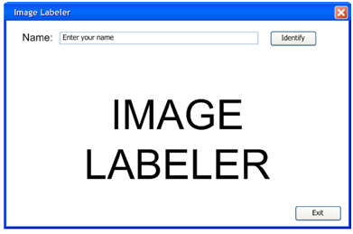
1
2
3
4
5

O participante é direcionado a essa tela caso o aplicativo tenha sido iniciado e a conexão com o servidor tenha sido realizada com sucesso.

Elementos da tela:
- Rótulo estático.
- Campo editável. O texto inserido nesse campo corresponde ao nome de identificação do participante e pode conter no máximo 30 caracteres.
- Botão “Identify”. Ao ser clicado, é realizada uma tentativa de identificação do participante, com nome definido no campo 2, no servidor.
- Botão “Exit”. Ao ser clicado, o cliente se desconecta do servidor e o aplicativo é encerrado.
- Figura. Logotipo do jogo Image Labeler.

1.2.1.2 – Tela de Falha na Conexão

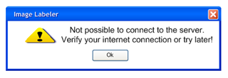
1
2

Caso o aplicativo tenha sido iniciado e a conexão ao servidor não tenha sido realizada com sucesso, o participante é direcionado a essa tela.

Elementos da tela:
- Rótulo estático.
- Botão “Ok”. Ao ser clicado, o aplicativo é encerrado.

1.2.1.3 – Tela de Conexão Perdida

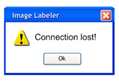
1
2

O participante é levado a essa tela caso a conexão do seu cliente com o servidor seja suspendida.

Elementos da tela:
- Rótulo estático.
- Botão “Ok”. Ao ser clicado, o aplicativo é encerrado.

1.2.1.4 – Tela de Servidor Ocupado

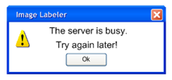
1
2

Caso o participante tenha tentado se identificar enquanto dois outros participantes já estejam conectados e identificados no servidor, ele será conduzido a essa tela.

Elementos da tela:
- Rótulo estático.
- Botão “Ok”. Ao ser clicado, o aplicativo é encerrado.

1.2.1.5 – Tela de Espera

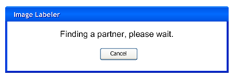
1
2

Caso não haja outros dois participantes já conectados e identificados no servidor e o usuário tenha se identificado, ele será conduzido a essa tela. Assim que um parceiro estiver conectado e também tiver alcançado a Tela de Espera, ambos os participantes são direcionados para a tela de parceiro encontrado (item 1.2.1.6).

Elementos da tela:
- Rótulo estático.
- Botão “Cancel”. Ao ser clicado, o cliente se desconecta do servidor e o aplicativo é encerrado.

1.2.1.6 – Tela de Parceiro Encontrado / Tela de Contagem Regressiva.

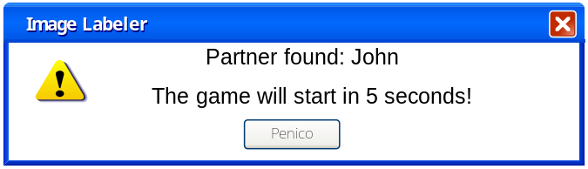
1
2
3

Assim que dois participantes se identificam no servidor, a partida se inicia com uma contagem regressiva de 10 (dez) segundos. Essa tela exibe o nome do parceiro encontrado e o tempo restante para o fim da contagem. Após o término da contagem, os dois participantes são direcionados para a tela do jogo (item 1.2.1.7).
Elementos da tela:

- Rótulo estático.
- Rótulo dinâmico. É atualizado a cada segundo para refletir o tempo restante para o fim da contagem regressiva.
- Botão “Penico”. Ao ser clicado, o aplicativo direciona os dois participantes identificados para a tela de interrupção do jogo (item 1.2.1.9).

1.2.1.7 – Tela do Jogo

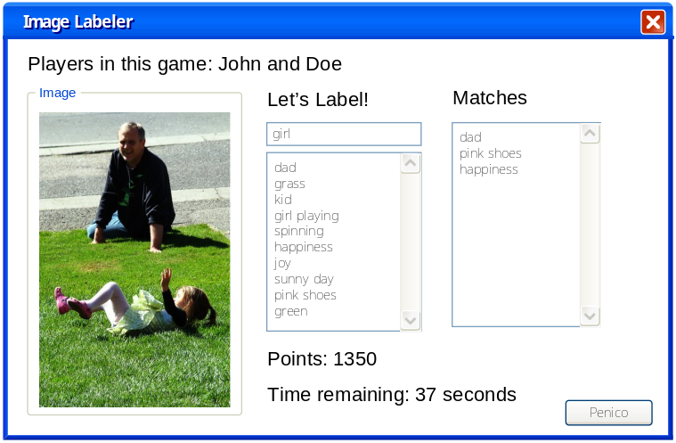
3
1
2
4
5
6
7
8
9
10
11

Trata-se da tela em que as partidas de fato acontecem.
Ao fim de um minuto o campo de envio de rótulos (item 5) é limpo e desabilitado, impossibilitando os participantes de enviarem novos rótulos.
Após receber a notificação de término de partida do servidor, os participantes são direcionados automaticamente para a tela de resumo do jogo.

Elementos da tela:
- Rótulo estático. Mostra o nome dos dois participantes.
- Painel. Delimita o espaço aonde a imagem deve ser exibida.
- Imagem. Imagem a ser rotulada pelos participantes. Se necessário, o sistema cliente realiza alguma modificação da cópia em memória da imagem original de modo a exibi-la corretamente (por inteiro) dentro do espaço definido pelo painel do item 3.
- Rótulo estático.
- Campo editável. O texto inserido nesse campo corresponde a um rótulo para a imagem mostrada no item 2 e pode conter no máximo 20 caracteres. Após inserir um rótulo nesse campo, o participante deve pressionar a tecla “Enter” do teclado para enviar o rótulo ao servidor.
- Lista dinâmica. Contém a lista de rótulos enviados ao servidor pelo participante, que vai sendo atualizada à medida que os rótulos são enviados. Os itens da lista não são selecionáveis.
- Rótulo estático.
- Lista dinâmica. Contém a lista de rótulos enviados ao servidor e que fizeram match com algum rótulo digitado pelo outro participante. Os itens da lista não são selecionáveis.
- Rótulo dinâmico. Contém a soma de pontos obtidos na partida até o presente momento. O rótulo é atualizado sempre que um novo match é verificado pelo servidor.
- Rótulo dinâmico. Contém os segundos restantes para o fim da partida. O rótulo é atualizado a cada segundo.
- Botão “Penico”. Ao ser clicado, o aplicativo direciona os dois participantes identificados para a tela de interrupção do jogo (item 1.2.1.9).

1.2.1.8 – Tela de Resumo do Jogo

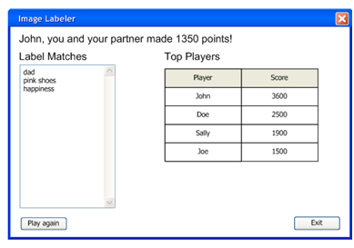
1
2
3
4
5
6
7

Aqui estão exibidos os pontos obtidos, os matches efetuados e um ranking com os atuais líderes do Image Labeler.

Elementos da tela:
- Rótulo estático. Mostra os pontos obtidos na partida.
- Rótulo estático.
- Rótulo estático.
- Lista estática. Contém a lista de rótulos enviados ao servidor e que fizeram match com algum rótulo digitado pelo outro participante.
- Grid estático. Contém no máximo 10 (dez) linhas, com cada linha contendo o nome e pontuação de até 10 (dez) participantes (caso haja 10 (dez) participantes cadastrados no sistema) com maiores pontuações em seus respectivos perfis até o momento, ordenadas em ordem decrescente.
- Botão “Play Again”. Ao ser clicado, o aplicativo direciona o participante para a tela de espera (item 1.2.1.5) com o intuito de tentar iniciar uma nova partida com tal participante, porém não necessariamente com o mesmo parceiro.
- Botão “Exit”. Ao ser clicado, o cliente se desconecta do servidor e o aplicativo é encerrado.

1.2.1.9 – Tela de Interrupção do Jogo

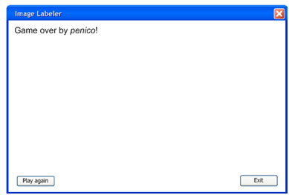
1
2
3

Caso um dos participantes desista (pedido de penico) no decorrer da partida, ambos serão conduzidos a essa tela.

Elementos da tela:
- Rótulo estático.
- Botão “Play Again”. Ao ser clicado, o aplicativo direciona o participante para a tela de espera (item 1.2.1.5) com o intuito de tentar iniciar uma nova partida com tal participante, porém não necessariamente com o mesmo parceiro.
- Botão “Exit”. Ao ser clicado, o cliente se desconecta do servidor e o aplicativo é encerrado.

1.2.2 – Diagrama de Fluxo de Interface
Para o diagrama não ficar visualmente poluído em demasia, foram omitidas as setas que partem de todas as telas (exceto a Tela de Falha na Conexão) que se dirigem à Tela de Conexão Perdida em caso de falha na conexão. Essa seta foi mostrada apenas na Tela de Login, para ilustrar o que acontece nas demais telas citadas anteriormente.
O círculo que indica Início do Aplicativo foi uma forma de mostrar que o aplicativo pode ser iniciado com duas telas diferentes, de acordo com a ocorrência de sucesso na conexão feita logo em seguida à abertura do programa no cliente.
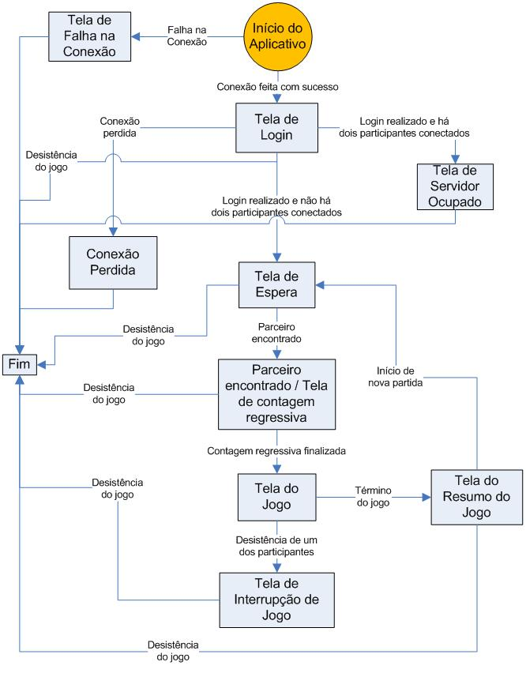
1.3 - Definição da Arquitetura Distribuída (DAD)

A arquitetura do sistema é do tipo Cliente-Servidor de três camadas, como mostrado abaixo:

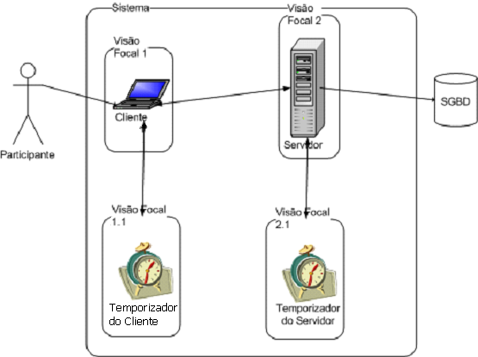
Figure 1 - Arquitetura da Aplicação

As três camadas são:
- de apresentação, que contém o cliente (Visão Focal 1);
- de aplicação, que contém o servidor (Visão Focal 2);
- de dados, que contém o SGBD – Sistema de Gerenciamento de Banco de Dados.

A escolha dessa arquitetura levou em conta fatores que são desejáveis ao sistema, como a escalabilidade: com essa arquitetura, o programa pode ter módulos expandidos. Além disso, também foi levada em conta a flexibilidade, já que suas camadas podem funcionar a partir da mesma máquina ou de máquinas fisicamente afastadas entre si.

1.4 – Casos de Uso

Antes de iniciar a descrição deste item, é conveniente fazer as seguintes considerações:
- Os casos de uso listados a seguir cobrem somente as funcionalidades classificadas como “Necessárias”;
- Para não tornar a representação pictorial visualmente poluída em demasia, o caso “Falha na Conexão” será representado apenas algumas vezes. Entretanto, está subentendido que se trata de um fluxo alternativo referente a todos os casos de uso listados.
1.4.1 – Visão Focal 1 (Cliente)

1.4.1.1 Diagrama de Casos de Uso

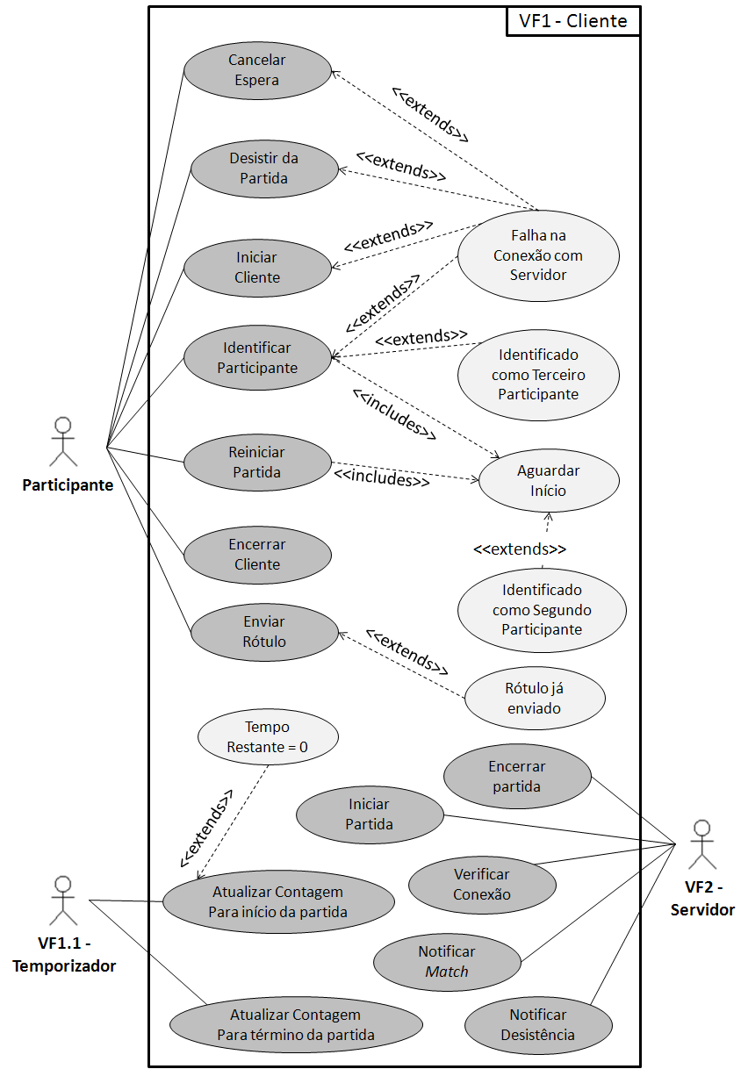

1.4.1.2) Casos de Uso na Forma Textual

Para as descrições dos casos de uso na forma textual, foi adotada a seguinte terminologia para os últimos passos dos fluxos alternativos:

- Falha: Indica que o caso de uso se encerra com insucesso, ou seja, a finalidade do caso de uso não é alcançada ou satisfeita;
- Parada: Indica que o caso de uso se encerra com sucesso, ou seja, a finalidade do caso de uso é alcançada ou satisfeita;
- Retorne ao passo X: Indica que o próximo passo do fluxo será o passo X;

Outros formatos de passos indicam que o fluxo segue a seqüência normal. Não haverá assim um passo suprimido.

1.4.1.2.1 Ator: Participante

1.4.1.2.1a) Caso de Uso: Iniciar Cliente
Pré-condição
Cliente Inativo
Pós-condição
Cliente em execução ou fechado.
Fluxo Normal
- Participante inicia o sistema Cliente
- Sistema se conecta ao Servidor [R_{VF2}]
- Sistema inicia Cliente [L]
- Sistema apresenta opção para identificar participante e opção para encerrar cliente [L]
Fluxos Alternativos
2a) Falha na Conexão com Servidor
2a1) Sistema apresenta mensagem de erro de conexão (“Not Possible to connect to the Server. Verify your internet connection or try later!”) [L]
2a2) Falha

1.4.1.2.1b) Caso de Uso: Identificar Participante
Pré-condição
Cliente iniciado e conectado
Pós-condição
Participante identificado e conectado (primeiro) /identificado e conectado (segundo)
Fluxo Normal
- Participante informa nome
- Sistema identifica participante [R _{VF2}] [sincronamente]
- <<Aguardar início>>
Fluxos Alternativos
2a) Falha na Conexão com o Servidor
2a1) Sistema apresenta mensagem de conexão perdida (“Connection Lost”) [L]
2a2) Falha
2b) Identificado como terceiro participante
2b1) Sistema apresenta mensagem de servidor lotado (“The server is busy. Try again later!”) [L]
2b2) Falha

1.4.1.2.1c) Caso de Uso: Aguardar Início (Abstrato)
Pré-condição
Participante identificado e conectado e partida não iniciada
Pós-condição
Participante identificado e conectado e partida iniciada ou não
Fluxo Normal
- Sistema notifica servidor que aguarda início da partida [R_{VF2}].
- Sistema apresenta mensagem de espera por parceiro (“Finding a partner, please wait”) e apresenta opção para cancelar espera [L]
Fluxos Alternativos
1a) Falha na Conexão com o Servidor
1a1) Sistema apresenta mensagem de conexão perdida (“Connection Lost”) [L]
1a2) Falha

1.4.1.2.1d) Caso de Uso: Enviar Rótulo
Pré-condição
Participante participando de partida
Pós-condição
Participante enviou rótulo referente à imagem da partida
Fluxo Normal
- Participante informa rótulo
- Sistema registra rótulo [L/R_{VF2}][assincronamente]
Fluxos Alternativos
2a) Falha na Conexão com o Servidor
2a1) Sistema apresenta mensagem de conexão perdida (“Connection Lost”) [L]
2a2) Falha
2b) Rótulo já enviado pelo participante nesta partida
2b1) Rótulo não é registrado
2b2) Parada

1.4.1.2.1e) Caso de Uso: Encerrar Cliente
Pré-condição
Cliente em Execução
Pós-condição
Cliente Inativo
Fluxo Normal
- Participante deseja encerrar cliente
- Sistema desconecta cliente do servidor [R_{VF2}]
- Sistema encerra cliente [L]
Fluxos Alternativos
2a) Falha na Conexão com o Servidor
2a1) Sistema apresenta mensagem de conexão perdida (“Connection Lost”) [L]
2a2) Falha

1.4.1.2.1f) Caso de Uso: Reiniciar Partida
Pré-condição
Partida recém terminada
Pós-condição
Partida iniciada ou não
Fluxo Normal
- Participante deseja jogar novamente
- <<Aguardar início>>

1.4.1.2.1g) Caso de Uso: Desistir da Partida
Pré-condição
Partida iniciada
Pós-condição
Servidor notificado da desistência
Fluxo Normal
- Participante deseja desistir da partida
- Sistema notifica servidor da desistência da partida [R_{VF2}]
Fluxos Alternativos
2a) Falha na Conexão com Servidor
2a1) Sistema apresenta mensagem de conexão perdida (“Connection Lost”) [L]
2a2) Falha

1.4.1.2.1h) Caso de Uso: Cancelar Espera
Pré-condição
Participante aguardando início da partida
Pós-condição
Espera cancelada
Fluxo Normal
- Participante deseja cancelar espera por partida
- Sistema notifica servidor do cancelamento da espera por partida [R_{VF2}]
- Sistema encerra cliente [L]
Fluxos Alternativos
2a) Falha na Conexão com Servidor
2a1) Sistema apresenta mensagem de conexão perdida (“Connection Lost”) [L]
2a2) Falha

1.4.1.2.2 Ator: VF2

1.4.1.2.2 a) Caso de Uso: Iniciar Partida
Pré-condição
Cliente aguardando início da partida
Pós-condição
Partida iniciada
Fluxo Normal
- Servidor fornece nome do arquivo da imagem a ser utilizada na partida
- Sistema apresenta mensagem “Partner Found!” e tempo para início da partida[L]
- Sistema inicia temporização para início da partida [L/R_{VF1.1}]

1.4.1.2.2 b) Caso de Uso: Notificar Match
Pré-condição
Cliente enviou rótulo e ocorreu um match
Pós-condição
Cliente atualiza matches e pontuação
Fluxo Normal
- Servidor informa match e pontuação
- Sistema mostra rótulo na lista de matches[L]
- Sistema mostra pontuação atualizada[L]

1.4.1.2.2 c) Caso de Uso: Encerrar Partida
Pré-condição
Partida em andamento
Pós-condição
Partida encerrada.
Fluxo Normal
- Servidor informa fim da partida (informa lista de matches, ranking de dez primeiros jogadores ordenados decrescentemente de acordo com as suas pontuações e suas respectivas pontuações)
- Sistema apresenta lista de matches, ranking dos dez primeiros jogadores e suas respectivas pontuações e opções para jogar novamente ou encerrar cliente [L]

1.4.1.2.2d) Caso de Uso: Notificar Desistência
Pré-condição
Um cliente desistiu da partida
Pós-condição
Partida encerrada
Fluxo Normal
- Servidor notifica desistência
- Sistema cancela contagem regressiva para término da partida [R_{VF1.1}]
- Sistema apresenta “Game over by penico” e apresenta opções para jogar novamente ou encerrar cliente [L]

1.4.1.2.2e) Caso de Uso: Verificar Conexão
Pré-condição
Um cliente está tentando se identificar ou está notificando que está aguardando o início de partida
Pós-condição
Cliente identificado, ou aguardando início de partida, ou desconectado
Fluxo Normal
- Sistema informa se está conectado ao servidor [R_{VF2}]
Observação: o item 1 não virou um caso de uso na VF2, pois faz parte do caso de uso “Aguardar Início de Partida” na VF2, síncrono
1.4.1.2.3 Ator: VF1.1

1.4.1.2.3.a) Caso de Uso: Atualizar contagem para início de partida
Pré-condição
Parceiro encontrado e partida prestes a começar
Pós-condição
Partida iniciada
Fluxo Normal
- VF1.1 atualiza tempo para início da partida
- Sistema apresenta tempo restante para início da partida [L]
Fluxos Alternativos
2a) Tempo restante igual a zero
2a1) Sistema apresenta imagem da partida, opção para inserir rótulo e opção para desistir da partida [L]
2a1) Sistema inicia temporização para término da partida [L/R_{VF1.1}]

1.4.1.2.3.b) Caso de Uso: Atualizar contagem para término de partida
Pré-condição
Partida sendo iniciada
Pós-condição
VF1 notificada do término da partida
Fluxo Normal
- VF1.1 atualiza tempo para fim da partida
- Sistema apresenta tempo restante para término da partida [L]
OBS: Diferentemente do Caso de Uso anterior, nada acontece quando o tempo chega a zero, pois quem contabiliza o tempo “oficial” da partida é o timer do servidor, que finaliza, então, a partida.
1.4.1.a – Visão Focal 1.1 (Temporizador do Cliente)

1.4.1.a.1 – Diagrama de Casos de Uso

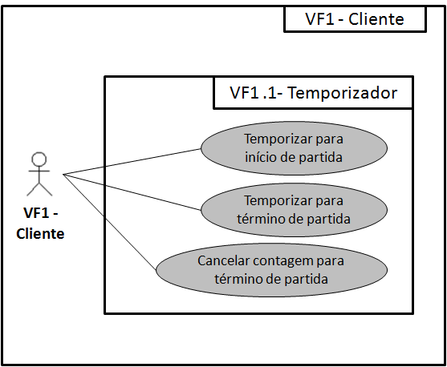

1.4.1.a.2 – Casos de Uso na Forma Textual

1.4.1.a.2.1 – Ator: VF1

1.4.1.a.2.1a) Caso de Uso: Temporizar para início da partida
Pré-condição
Partida está prestes a começar
Pós-condição
VF1 informada da atualização da contagem regressiva para início da partida
Fluxo Normal
- VF1 solicita temporização para início de partida
- Sistema aguarda tempo para início da partida e atualiza contagem para início da partida (concomitantemente) [L/R_{VF1}]

1.4.1.a.2.1b) Caso de Uso: Temporizar para término da partida
Pré-condição
Partida está prestes a começar
Pós-condição
VF1 informada da atualização da contagem regressiva para término da partida
Fluxo Normal
- VF1 solicita temporização para término da partida
- Sistema aguarda tempo de início da partida e atualiza contagem para início da partida (concomitantemente) [L/R_{VF1}]

1.4.1.a.2.1c) Caso de Uso: Cancelar Contagem para Início da Partida
Pré-condição
Contagem para início da partida está em andamento
Pós-condição
Contagem para início da partida cancelada
Fluxo Normal
- VF1 deseja cancelar contagem regressiva para término da partida
- Sistema cancela contagem regressiva para término da partida[L]

1.4.2 – Visão Focal 2 (Servidor)

1.4.2.1 – Diagrama de Casos de Uso

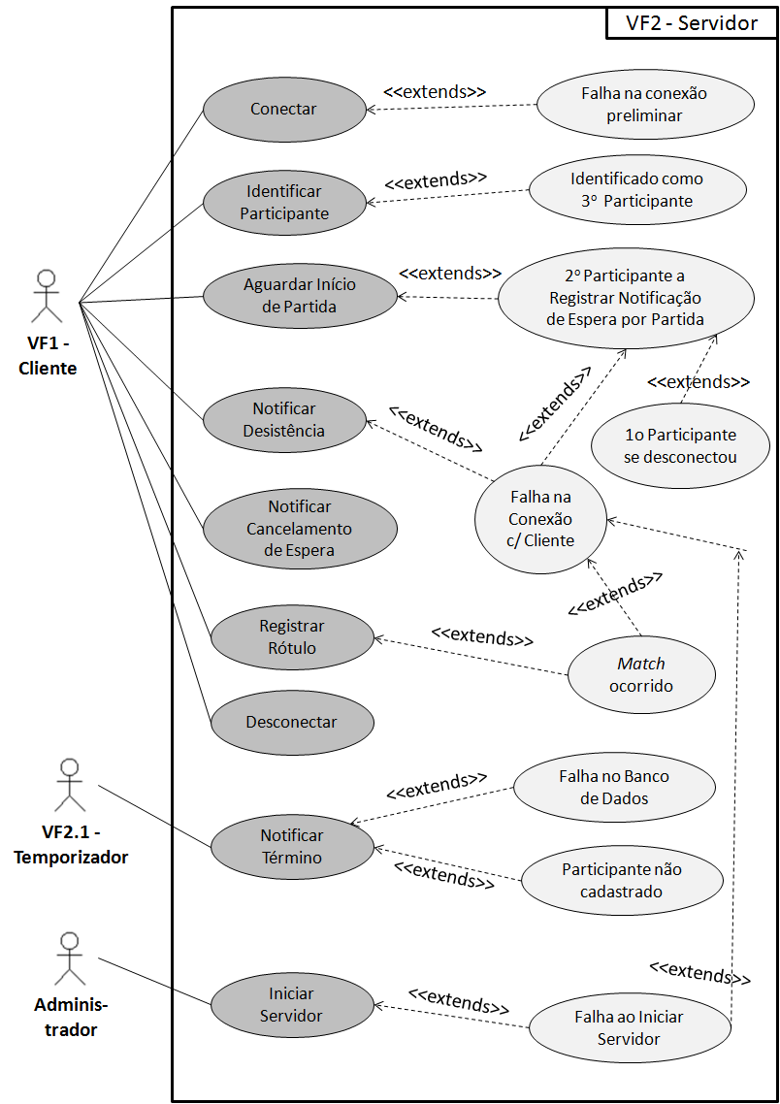
1.4.2.2 – Casos de Uso na Forma Textual

1.4.2.2.1 – Ator: Administrador

1.4.2.2.1a) Caso de Uso: Iniciar Servidor
Pré-condição
Servidor não iniciado
Pós-condição
Servidor iniciado
Fluxo Normal
- Administrador deseja iniciar o Servidor
- Sistema inicia o servidor [L]
Fluxos Alternativos
2a) Falha ao Iniciar o Servidor
2a1) Sistema apresenta mensagem de erro[L]
2a2) Falha

1.4.2.2.2 – Ator: VF1

1.4.2.2.2a) Caso de Uso: Conectar
Pré-condição
Cliente desconectado
Pós-condição
Cliente conectado preliminarmente
Fluxo Normal
- VF1 informa que participante deseja se conectar
- Sistema conecta preliminarmente o cliente [L]
Fluxos Alternativos
2a) Falha na Conexão Preliminar
2a1) Falha

1.4.2.2.2 b) Caso de Uso: Identificar Participante
Pré-condição
Participante não identificado
Pós-condição
Participante identificado ou não
Fluxo Normal
- VF1 encaminha dados do participante a ser identificado
- Sistema identifica o participante [L]
Fluxos Alternativos
2a) Identificado como Terceiro Participante
2a1) Sistema informa que servidor está lotado [R_{VF1}]
2a2) Parada
Observação: o item 2a1 não virou um caso de uso na VF1, pois faz parte do caso de uso “Identificar Participante” na VF1, síncrono

1.4.2.2.2 c) Caso de Uso: Aguardar Início de Partida
Pré-condição
Participante aguardando início de partida
Pós-condição
Partida iniciada ou não
Fluxo Normal
- VF1 informa que participante está aguardando início de partida
- Sistema registra notificação de espera por partida [L]
Fluxo Alternativo
2a) Segundo participante a registrar notificação de espera por partida
2a1) Sistema verifica se primeiro participante ainda está conectado
[R_{VF1}][sincronamente]
2a2) Sistema seleciona imagem da partida[L]
2a3) Sistema inicia partida [L/R_{VF1}][assíncrono][broadcasting: em ambos os clientes]

2a1a) Primeiro participante se desconectou
2a1a1) Parada

2a1b) Falha na Conexão com Cliente
2a1b1) Falha

2a3a) Falha na Conexão com Cliente
2a3a1) Falha

1.4.2.2.2d) Caso de Uso: Notificar Desistência
Pré-condição
Partida iniciada
Pós-condição
Ambos os clientes notificados da desistência e timer cancelado
Fluxo Normal
- VF1 notifica desistência
- Sistema cancela timer [L]
- Sistema notifica desistência [R_{VF1}] [broadcasting ⁽¹⁾]
Fluxos Alternativos
2a) Falha na Conexão com Cliente
2a1) Falha
OBS: para os dois participantes que jogam a partida, inclusive para quem desistiu

1.4.2.2.2 e) Caso de Uso: Registrar Rótulo
Pré-condição
Participante em partida envia rótulo
Pós-condição
Rótulo registrado e match registrado ou não
Fluxo Normal
- VF1 envia rótulo digitado pelo participante
- Sistema registra rótulo [L]
- Sistema verifica se rótulo já foi enviado [L]
Fluxos Alternativos
3a) Match ocorrido
3a1) Sistema registra match [L]
3a2) Sistema contabiliza pontos do match [L]
3a3) Sistema notifica match [R_{VF1}] [broadcasting: a ambos clientes]
3a4) Parada

3a3a) Falha na Conexão com o Cliente
3a3a1) Falha

1.4.2.2.2 f) Caso de Uso: Desconectar
Pré-condição
Cliente conectado
Pós-condição
Cliente desconectado
Fluxo Normal
- VF1 informa que participante deseja se desconectar
- Sistema desconecta participante [L]

1.4.2.2.2g) Caso de Uso: Notificar Cancelamento da Espera
Pré-condição
Participante aguardando início da partida
Pós-condição
Espera cancelada
Fluxo Normal
- VF1 notifica cancelamento da espera por partida
- Sistema registra cancelamento da espera [L]

1.4.2.2.3 – Ator: VF2.1

1.4.2.2.3 a) Caso de Uso: Notificar Término
Pré-condição
Tempo limite da partida expirado
Pós-condição
Sistema encerra partida
Fluxo Normal
- VF2.1 notifica que o tempo da partida expirou
- Sistema obtém pontuação da partida [L]
- Sistema atualiza pontuação geral dos participantes da partida [L]
- Sistema verifica se os participantes da partida estão cadastrados na lista de jogadores [L/R_{BD}]
- Sistema atualiza informações dos jogadores na lista de jogadores [L/R_{BD}]
- Sistema obtém 10 melhores jogadores do ranking [L/R_{BD}]
- Sistema sumariza pontuação dos jogadores na partida, ranking ordenado dos dez jogadores com mais pontos e matches da partida [L/R_{BD}]
- Sistema encerra partida [R_{VF1}]

Fluxo Alternativo
4a) Falha no Banco de Dados
4a1) Volta a 4

4b) Participante da partida não está cadastro na lista de jogadores
4b1) Cadastrar participante [L/ R_{BD}]
4b2) Volta a 5

5a) Falha no Banco de Dados
5a1) Volta a 6

6a) Falha no Banco de Dados
6a1) Volta a 7

7a) Falha no Banco de Dados
7a1) Sistema define ranking considerando apenas a pontuação da partida[L]
7a2) Volta a 8

8a) Falha na Conexão com o Cliente
8a1) Volta a Falha
1.4.3 – Visão Focal 2.1 (Temporizador do Servidor)

1.4.3.1 – Diagrama de Casos de Uso

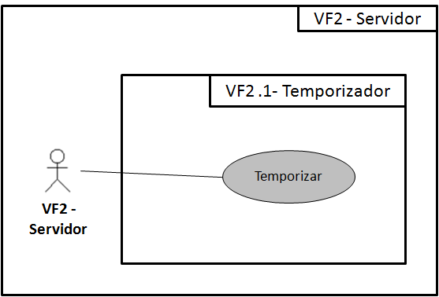

1.4.3.2 – Casos de Uso na Forma Textual

1.4.3.2.1 – Ator: VF2

1.4.3.2.1a) Caso de Uso: Temporizar
Pré-condição
Partida sendo iniciada
Pós-condição
VF2 notificada do término da partida
Fluxo Normal
- VF2 solicita temporização
- Sistema aguarda tempo da partida [L]
- Sistema notifica término da partida [L/R_{VF2}]

